Soluções para Clientes

Microsoft Windows XP Tablet PC Edition
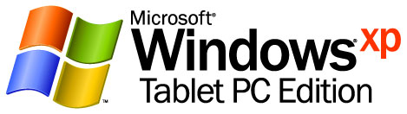

Bank of America Cria um Ambiente Colaborativo e Modernizado com Tablet PCs
Publicado em: novembro de 2002
Visão Geral da Solução
Perfil do Cliente
Os clientes do Bank of America podem executar seus serviços de banking e investimentos sempre que desejam, por meio da maior rede financeira dos Estados Unidos, que inclui aproximadamente 4.200 agências e 12.500 ATMs, assim como 30 filiais internacionais que atendem clientes em mais de 150 países e um site na Internet que oferece serviços bancários on-line a 4 milhões de usuários ativos.

Situação da Instituição
O Bank of America desejava permitir maior produtividade para seus funcionários, que passam a maior parte do dia longe de suas mesas de trabalho, realizando tarefas colaborativas e examinando as exigências de negócios e processos para finalizar o esboço de novos aplicativos comerciais.

Solução
O Bank of America implantou o TravelMate 100 Tablet PC da Acer entre seus analistas de projeto e tecnologia, em seu departamento de Engenharia de Softwares Aplicativos.

Benefícios
- Aumenta a produtividade – em média, quatro horas por semana.
- Apóia um ambiente colaborativo de trabalho.
- Permite um trabalho diário sem papel.

Aplicativos e Serviços
Microsoft® Windows® XP Tablet PC Edition
Microsoft Office XP
Serviços de Consultoria da Microsoft

Hardware
Acer TravelMate 100

O Bank of America é uma empresa líder em serviços financeiros que coloca ênfase na oferta de um ambiente de trabalho modernizado e eficiente. Os analistas de projeto e de tecnologia no departamento de Engenharia de Software Aplicativo passam grande parte de seu dia em trabalho conjunto na revisão de exigências e processos de negócios que se tornam o design subjacente para as soluções em aplicativos. O Bank of America implantou os Tablet PCs para esses analistas, a fim de ajudá-los a se tornarem mais produtivos durante toda a semana de trabalho. Os ganhos de eficiência resultantes da implantação são consideráveis, com o usuário médio economizando até quatro horas por semana, principalmente por causa das capacidades dos Tablet PCs, que permitem um ambiente de trabalho colaborativo e sem uso de papel.

Situação
Como uma das maiores empresas financeiras do mundo, o Bank of America compromete-se cada vez mais em fazer com que seus serviços atendam às necessidades dos clientes. Com tecnologias inovadoras e a criatividade de seus profissionais, o Bank of America oferece a indivíduos, pequenas empresas e clientes comerciais, corporativos e institucionais nos Estados Unidos e no mundo inteiro formas novas e aprimoradas de gerenciar suas vidas financeiras.
O departamento de Engenharia de Software Aplicativo do Bank of America tem equipes cuja função é identificar necessidades e processos da linha de negócios do banco, que são incorporados no design final da solução de aplicativo. Outras equipes colaboram na revisão desses projetos preliminares e, através de um processo repetido, finalizam as exigências antes que ocorra a codificação real da solução final. Essas equipes passam grande parte de seu dia de trabalho em locais fixos, mas não em suas mesas. Esses analistas do Bank of America trabalham juntos em reuniões de projetos, examinando processos e necessidades do negócio, tomando e publicando notas, e editando documentos do projeto. Eles também recebem perguntas sobre os projetos e as iniciativas que administram. Tais profissionais usam um grande volume de papel — blocos de papel para anotações, documentos do projeto impressos para exame e edição, e pastas de papel para guardar mais papelada.
O Bank of America desejava uma solução que facilitasse a colaboração eficiente da equipe e reduzisse o volume de papel que enchia os espaços de trabalho dos analistas, otimizando as responsabilidades e melhorando o fluxo de distribuição das informações. A necessidade de documentos de papel poderia ser eliminada e os custos associados com a geração e o armazenamento desses documentos poderiam ser reduzidos se houvesse uma ferramenta de computação que permitisse um modo natural, mas ainda assim digital, de coletar informações para os projetos e examinar e fazer anotações em documentos. Além disso, tal ferramenta eliminaria a necessidade de redigitar anotações manuscritas, melhorando a velocidade com a qual informações pertinentes ao projeto poderiam ser compartilhadas com membros da equipe.

Solução
“O Tablet PC transformou completamente o modo como eu trabalho com meus colegas remotos.”
Steve Curtis
Vice-Presidente Sênior
Bank of America

Para tratar dessas questões, o Bank of America forneceu Tablet PCs a vários membros dessas equipes dentro do departamento. O Tablet PC opera com o Microsoft® Windows® XP Tablet PC Edition — o sistema operacional mais avançado atualmente, que inclui toda a funcionalidade do Windows XP Professional, mais aperfeiçoamentos adicionais que permitem a computação com caneta digital. Conseqüentemente, os usuários terminaram com mais que apenas uma ferramenta de computação; eles receberam um computador poderoso, portátil e versátil.
O uso do Tablet PC como computador principal de trabalho mudou a forma como os analistas trabalham durante a semana. O Tablet PC limpo e portátil substituiu as pilhas de papel e os blocos de anotação que os analistas carregavam para as reuniões de exame do projeto. Em vez de usarem caneta e papel tradicionais para a coleta de informações, os analistas usaram o utilitário Windows Journal e os recursos de escrita natural à mão do Tablet PC para fazer anotações digitais ou desenhar diagramas e gráficos diretamente na tela. As informações foram salvas em seu formato nativo e estavam facilmente acessíveis e passíveis de busca num momento posterior. Alguns membros também usaram o recurso de reconhecimento de voz para fazer comentários sobre os textos e usar o software sem tocar no teclado.
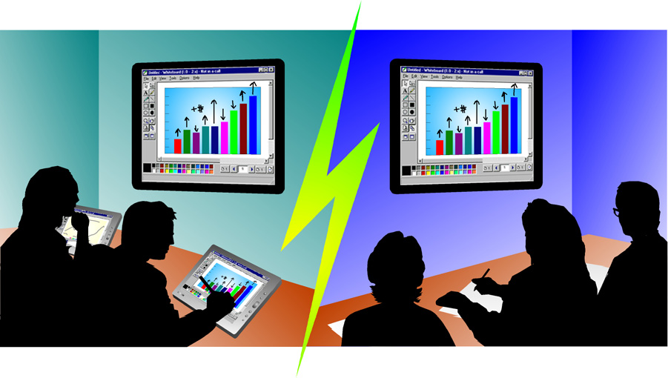
Funcionários usam o NetMeeting no Tablet PC para o trabalho conjunto das equipes em locais remotos.
Depois de baixarem o Microsoft Office XP Pack para Tablet PC, os analistas também colheram os benefícios de usar a tecnologia de caneta do Tablet PC no ambiente normal do Office. Os documentos foram examinados confortavelmente on-line, pois os analistas conseguiram fazer correções e editar o documento sem dificuldade, escrevendo diretamente na tela. O mesmo ocorreu com as apresentações durante reuniões, nas quais as anotações foram feitas diretamente na tela. A capacidade de desenho do Tablet PC também foi usada com o software de conferência NetMeeting®, para ilustrar e examinar fluxos do processo com membros da equipe em locais remotos. Essa capacidade interativa de quadro de avisos estimulou a colaboração eficiente da equipe e acelerou a transferência do conhecimento entre os membros da equipe.
Steve Curtis, Vice-Presidente Sênior do Bank of America, gosta particularmente do recurso de caneta usado com o NetMeeting, que lhe fornece um quadro de avisos interativo para compartilhar com membros remotos da equipe. “O Tablet PC transformou completamente o modo como eu trabalho com meus colegas remotos de equipe”, diz Curtis. “Eu o uso como um quadro interativo de avisos, de modo que todos os meus colegas de equipe possam ver o que estamos criando, à medida que criamos.”
Curtis continua: “No design inovador, uma imagem não apenas vale mil palavras, mas às vezes é o único modo de transmitir uma nova idéia”.

Benefícios
“Com o Tablet PC, as informações estão acessíveis ali mesmo, o que nos mantém concentrados em nossas tarefas e economiza um tempo precioso.”
Brian Borders
Líder de Equipe, Grupo de Análise de Negócios
Bank of America
A implementação do Tablet PC em seu ambiente de trabalho permitiu que os analistas de projeto e a tecnologia no departamento de Engenharia de Software Aplicativo se tornassem mais produtivos. O Tablet PC otimiza sua semana de trabalho criando um ambiente de trabalho sem papel e apoiando um ambiente de equipe colaborador.

Cria um Escritório Sem Papel
Desde a implementação do Tablet PC, a papelada que anteriormente lotava a semana de trabalho dos analistas foi eliminada. Em vez de passarem seu tempo folheando páginas de materiais encadernados, buscando informações sobre uma reunião que ocorreu semanas atrás, eles têm rápido acesso a essas informações com o clicar de um botão. O utilitário Windows Journal é perfeito para as necessidades de anotações dos analistas, quer estejam numa reunião, numa sala ou ao telefone. O Tablet PC é tão fácil de segurar quanto um caderno de papel, e a tecnologia de caneta permite o conforto das anotações com caligrafia natural. No fim do dia, todas as anotações são armazenadas de forma centralizada no computador principal, em um formado acessível e de fácil recuperação. Informações importantes também estão disponíveis para distribuição imediata, porque os analistas não precisam digitar suas anotações feitas à mão.
O exame de documentos é outra tarefa que anteriormente acrescentava uma carga adicional ao dia dos analistas. A maior parte do dia do analista é passada fora de sua sala, e os exames de documentos são feitos, com freqüência, durante momentos livres ao longo de todo o dia. Contudo, o fator de forma conversível e os recursos de caneta do Tablet PC tornam a revisão de documentos menos tediosa. A tela pode ser girada para permitir que os documentos sejam visualizados em seu modo original de retrato, e os redatores podem fazer correções diretamente na tela. Esse processo otimiza a semana de trabalho dos analistas, porque eles não são responsáveis por carregarem pilhas de papel para todos os lados. Sem o papel, é mais fácil revisar os documentos provenientes de múltiplos locais, e um processo facilitado de revisão fornece respostas mais oportunas às solicitações de revisão.
“Nós revisamos centenas de páginas de documentos, e o uso do Tablet PC nos permite examinar e fazer comentários onde quer que estejamos, sempre que surge uma oportunidade”, explica Brian Borders, Líder de Equipe do grupo de Análise de Negócios do Bank of America. “Não precisamos mais ter toneladas de papel nos sobrecarregando e consumindo espaço.”

Promove um Ambiente Colaborativo de Trabalho
O Tablet PC faz mais que apenas reduzir a necessidade por papel; ele também melhora a colaboração num ambiente de equipe. O design limpo e versátil do Tablet PC o torna portátil, assim as informações de que os analistas precisam estão sempre à mão. O acesso a qualquer momento e em qualquer lugar a agendas, informações sobre projetos, contatos de e-mail e outras tarefas facilita o contato contínuo dos analistas com os membros da equipe e o acesso às informações nos momentos mais importantes.
“O Tablet PC reduz o número de etapas — literalmente – mas, mais importante do que isso, reduz o nosso tempo. As reuniões podem ser atrasadas ou precisar ser remarcadas, enquanto alguém sai em busca de informações críticas armazenadas em outro local.” Brian Borders, Líder de Equipe do grupo de Análise de Negócios do Bank of América, explica que, “com o Tablet PC, as informações estão acessíveis ali mesmo, o que mantém nossa atenção na tarefa e economiza um tempo precioso”.
Eles também descobriram que a colaboração do grupo em reuniões improvisadas ou em pequenos encontros da equipe também é melhorada, graças à forma conversível do Tablet PC. Em vez de se acotovelarem em torno de um laptop na tentativa de ver a tela, os colegas podem apenas virar a tela do Tablet PC para mostrar, sem nenhum esforço, um documento ou apresentação para um grupo de pessoas.

Moderniza a Semana de Trabalho do Usuário, Aumentando a Produtividade
O Tablet PC melhorou a eficiência com a qual os empregados do Bank of America realizam suas tarefas durante a semana; o usuário médio está economizando aproximadamente quatro horas por semana. Agora, os analistas podem passar menos tempo redigitando atas ou buscando as informações do projeto em pilhas de materiais. Usando o Tablet PC, eles têm pronto acesso às informações e às ferramentas de que precisam para realizar suas tarefas. Isso, por sua vez, melhora a velocidade com a qual compartilham informações com os membros da equipe do projeto e ajuda a construir um ambiente de equipe coeso e eficiente. O aumento na colaboração e na produtividade da equipe é um dos benefícios observados por Curtis com o Tablet PC. Outros benefícios, como redução no uso de papel e a capacidade de trabalhar de forma interativa com os membros da equipe em locais remotos, torna a necessidade pelo Tablet PC ainda mais convincente.

Para obter mais informações sobre o Windows XP Tablet PC Edition, visite:
http://www.microsoft.com/windowsxp/tabletpc/
Microsoft Windows XP Tablet PC Edition oferece uma experiência computacional mais versátil, permitindo-lhe usar seu PC em mais lugares e de outras maneiras

Para Obter Mais Informações
Para obter mais informações sobre os produtos e serviços da Microsoft, entre em contato, nos EUA, com o Centro de Informações de Vendas Microsoft pelo telefone (800) 426-9400. No Canadá, entre em contato com o Centro de Informações do Canadá Microsoft pelo telefone (800) 568-2495. Os clientes com deficiência auditiva total ou parcial poderão obter os serviços de telefone de texto da Microsoft (TTY/TDD) pelo telefone (800) 892-5234 nos Estados Unidos ou (905) 568-9641 no Canadá. Fora dos 50 estados americanos e do Canadá, entre em contato com uma subsidiária Microsoft local. Para acessar informações usando a World Wide Web, visite:
http://www.microsoft.com/
Para obter mais informações sobre produtos e serviços do Bank of America, visite o site: http://www.bankofamerica.com/

© 2002 Microsoft Corporation. Todos os direitos reservados.
Este estudo de caso é fornecido apenas como informação. A MICROSOFT NÃO APRESENTA GARANTIAS, EXPRESSAS OU IMPLÍCITAS, NESTE RESUMO.
Microsoft, NetMeeting, Windows e o logotipo do Windows são marcas comerciais registradas ou marcas comerciais da Microsoft Corporation nos Estados Unidos e/ou em outros países. Os nomes das empresas e dos produtos reais aqui mencionados podem ser marcas comerciais de seus respectivos proprietários.

